Московские пожарные отрабатывают взаимодействие с медперсоналом новых больниц
На ВДНХ в павильоне № 75 сотрудники Департамента по делам гражданской обороны, чрезвычайным ситуациям и пожарной безопасности города Москвы проводят совместные тренировки с медперсоналом по действиям при возникновении пожаров или других происшествий.
В 75 павильоне ВДНХ организован инфекционный госпиталь, и сотрудники Пожарно-спасательного центра Москвы до приема первых посетителей проводят практические тренировки с врачами и персоналом.
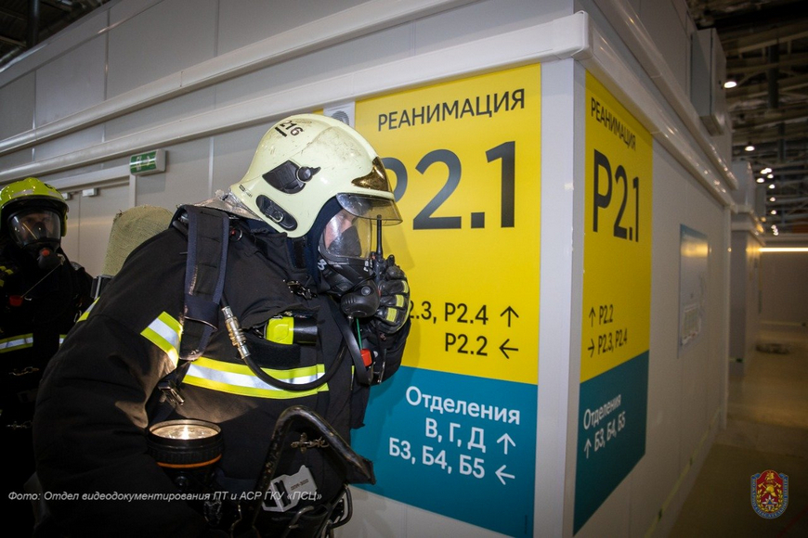
Пожарные и спасатели в ходе занятий доводят правила пожарной безопасности, в реальных условиях проводят боевое развертывание, отрабатывают способы эвакуации людей и имущества с применением различных средств, шлифуют мастерство по работе с пожарной техникой при ликвидации возможных загораний.
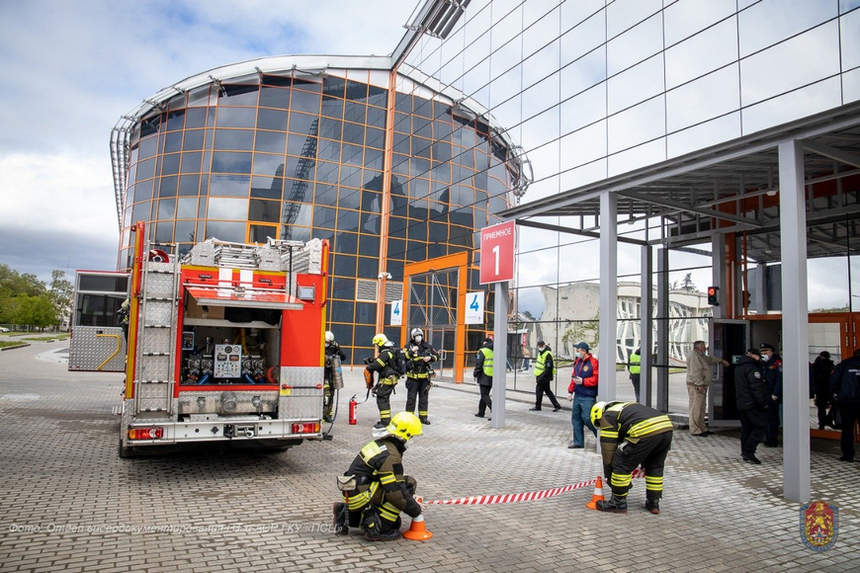
Медицинский и технический персонал изучает правила пожарной безопасности и средства пожаротушения, отрабатывает практические действия при возникновении пожара в дневное и ночное время, организует эвакуацию, используя безопасные маршруты, учится правильно отключать ИВЛ согласно инструкциям изготовителя, тренируется использовать средства защиты органов дыхания от угарного газа.
Занятия проводятся в течение недели группами до 50 человек, с обязательным соблюдением санитарных мер, а также наличием медицинских масок и перчаток.
